Внеклассное мероприятие

"Путешествие по сказкам А.С.Пушкина"

Что за прелесть эти сказки!..

Каждая есть поэма...

А.С.Пушкин

Цели: прививать любовь к чтению; развивать творческое воображение, память, эстетическое восприятие; работать над выразительностью чтения; развивать интерес к дальнейшему изучению творчества А.С.Пушкина.
Оборудование: портрет А.С.Пушкина; иллюстрации художников к сказкам Пушкина; выставка детских рисунков по творчеству поэта.
Ход занятия
Занятие начинается с демонстрации портрета А.С.Пушкина и вопросов:
-Кто изображён на портрете?
-Что вы знаете об этом замечательном поэте?
-Какие произведения А.С.Пушкина адресованы детям?
-Назовите ваше любимое произведение.
-Молодцы, ребята! Итак, мы начинаем классный час на тему "Путешествие по сказкам А.С.Пушкина. Сегодня мы проведём конкурсы, посвящённые творчеству поэта. За каждый правильный ответ вы будете получать жетоны. Победителем будет тот, кто больше получит жетонов.
Конкурс "Из какой сказки"
- Тут он в точку уменьшился,
Комаром оборотился,
Полетел и запищал,
Судно на море догнал,
Потихоньку опустился
На корабль - и в щель забился. ("Сказка о царе Салтане".)
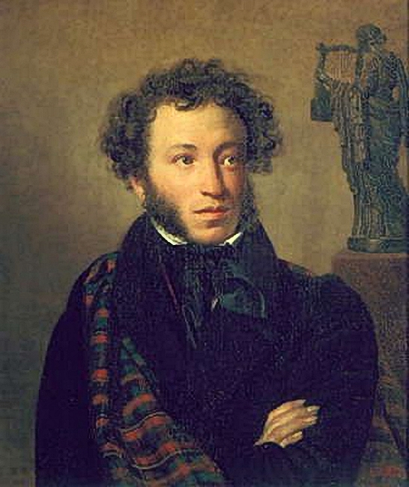

- Как правильно называется сказка о царе Салтане? ("Сказка о царе Салтане, о сыне его славном и могучем богатыре князе Гвидоне Салтановиче и о прекрасной царевне Лебеди".)
- Ты, бесёнок, ещё молоденек,
Со мною тягаться слабенек;
Это было б лишь времени трата.
Обгони-ка сперва моего брата. ("Сказка о попе и о работнике его Балде".
- Выбрал я жену себе,
Дочь послушную тебе.
Просим оба разрешенья,
Твоего благословенья... ("Сказка о Царе Салтане".)

- Ох ты, дитятко девица!
Пёс проклятый одолел,
Чуть до смерти не заел.
Посмотри, как он хлопочет!
Выдь ко мне... ("Сказка о мёртвой царевне...")
- В ущелье тесном
Рать побитая лежит.
Царь Дадон к шатру спешит...
Что за страшная картина!
Перед ним два сына. ("Сказка о золотом петушке".)

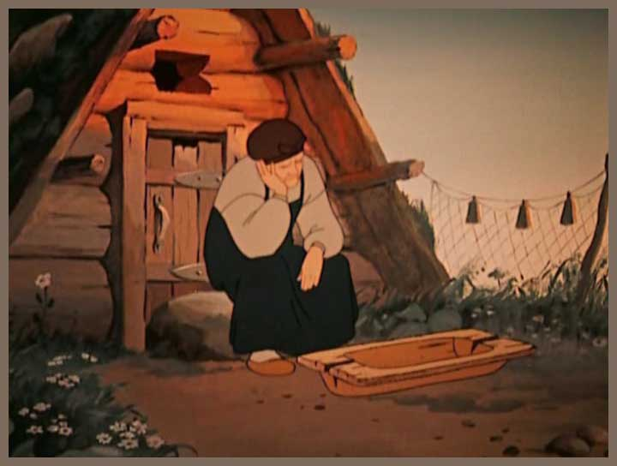

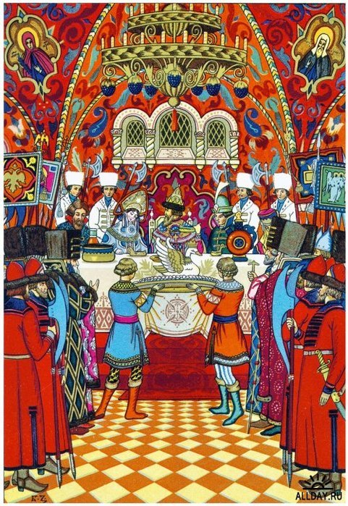

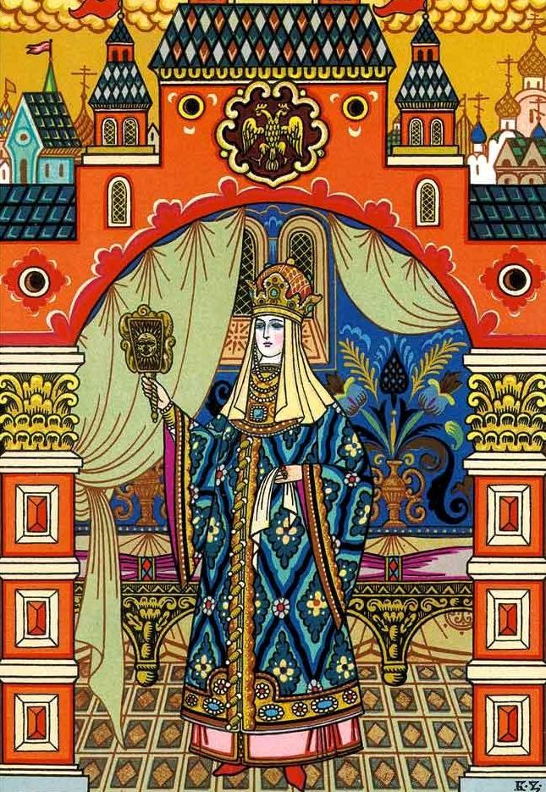

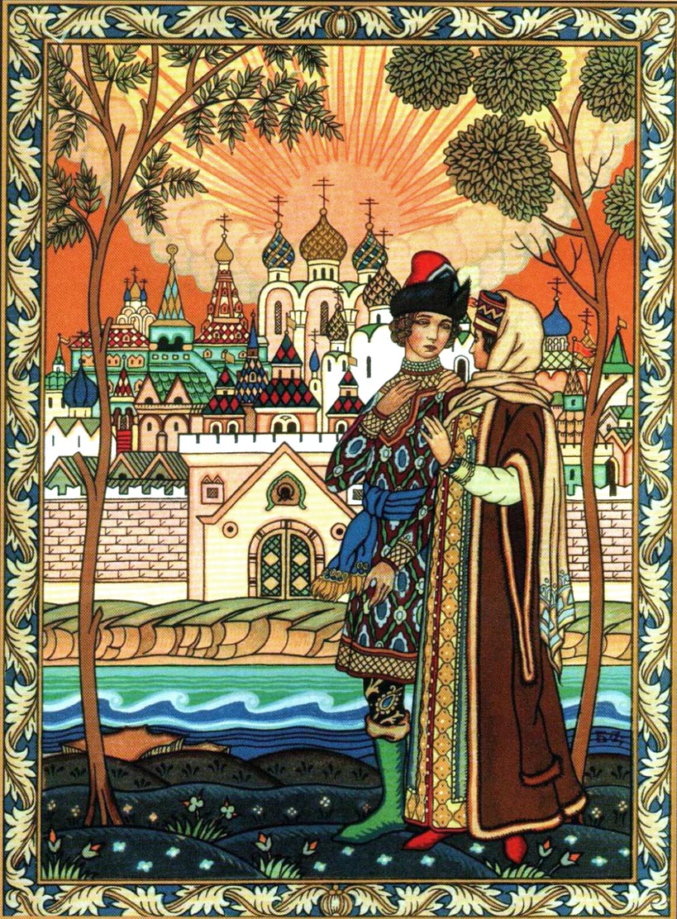

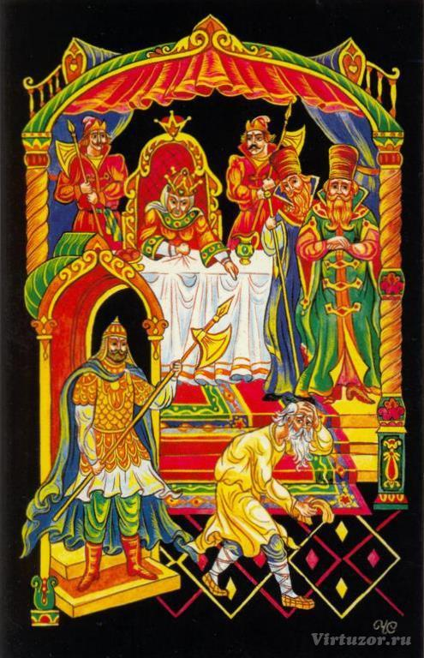

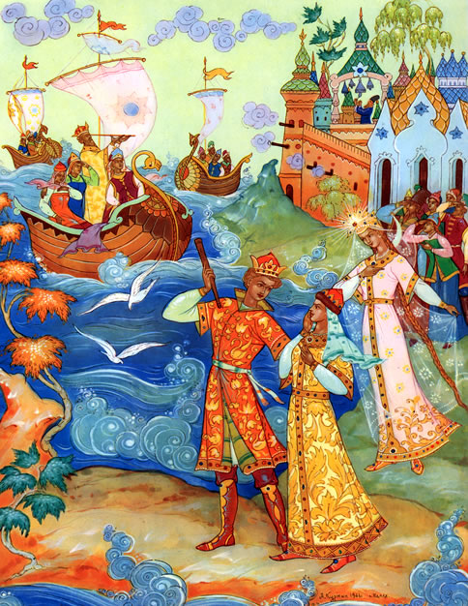

Конкурс "Сказочный эрудит"
Учащиеся близко к тексту отвечают на вопросы.
- Сколько лет прожил старик со своею старухой "у самого синего моря"? (Ровно тридцать лет и три года.)
- На какую работу нанял поп Балду? (Нужен мне работник: повар, конюх, плотник.)
- С какими словами обращалась злая царица к своему зеркальцу?
(Свет мой, зеркальце! Скажи
Да всю правду доложи:
Я ль на свете всех милее,
Всех румяней и белее?)

- Как предупреждал петушок царя Дадона об опасности?
(И кричит: "Кири-ку-ку.
Царствуй, лёжа на боку!")
- Сколько было сыновей у царя Дадона? (Два)
- Через сколько дней войско царя Дадона встретило шамаханскую царицу? (Через восемь дней.)
- Кого спрашивал царевич Елисей о своей невесте? (Солнышко, месяц, ветер.)
- Какую песню исполняла белка-чудесница?
(При честном при всём народе:
Во саду ли, в огороде.)

- Как звали пса, который сторожил терем братьев-богатырей? (Соколко.)
- Сколько человек насчитывала семья попа - "толоконного лба"? (Поп, попадья, поповна и попёнок.)
- Сколько раз забрасывал старик невод в море, прежде чем поймал золотую рыбку? (Три раза, первый раз пришёл невод с одною тиною, второй - с травою морскою, третий - с одною рыбкой, но не простою, а золотою.)
- Какие три дива были у князя Гвидона? (Белка с золотыми орешками, 33 богатыря, царевна Лебедь.)
- В кого превращался князь Гвидон, посещая царя Салтана? (В комара, муху, шмеля.)
- Расплачиваясь с Балдой, поп подставил лоб. Что же приговаривал Балда с укоризной? (Не гонялся бы ты, поп, за дешевизной.)
- С какими словами обращался старик к "Золотой рыбке"? (Смилуйся, государыня рыбка!)
- Какими словами начинает А.С.Пушкин "Сказку о царе Салтане..."?
(Три девицы под окном
Пряли поздно вечерком...)
Какими словами заканчивается "Сказка о золотом петушке"?
(Сказка ложь, да в ней намёк!
Добрым молодцам урок.)

Конкурс "Отгадай слово"
Найдите спрятанные в таблице слова и назовите сказку, в которой все эти слова встречаются. Слова могут располагаться и по горизонтали, и по вертикали.

 | А | К | Р | О | К | У | Л | Ь | Н | С | Р | М | Я | Ы | С
 | Т | О | Д | В | О | Р | Я | Н | К | А | А | У | Н | Ц | Г
 | Ф | Р | Ы | Н | Е | В | О | Д | А | К | Ь | Ф | Т | А | Б
 | Р | Ы | Б | К | А | Л | Ф | Ы | Я | А | Т | Е | М | Р | Н
 | В | Т | Б | У | Т | Ь | Ц | Ф | А | М | У | Д | Т | И | К
 | У | О | М | Р | О | Д | В | Л | А | Д | Ы | Ч | И | Ц | А
 | И | Т | Е | М | Н | Я | Г | У | Л | Я | Р | М | Ы | А | Д
Ответ. Корыто, невод, дворянка, рыбка, царица, владычица. "Сказка о рыбаке и рыбке".

В заключение занятия проводится конкурс на лучшее чтение произведений А.С.Пушкина.
Наше занятие, посвящённое творчеству А.С.Пушкину, подошло к концу. Всем стало понятно, что вы читаете книги, рисуете героев сказок Пушкина. И мы ещё не раз встретимся с ними. Надеюсь, круг наш станет ещё больше, вы расскажете и прочитаете сказки своим друзьям, братьям, сестрам. И друзей у сказок Пушкина станет ещё больше.
Победитель определяется по количеству жетончиков, полученных за правильные ответы.

